1D 黎諾軒
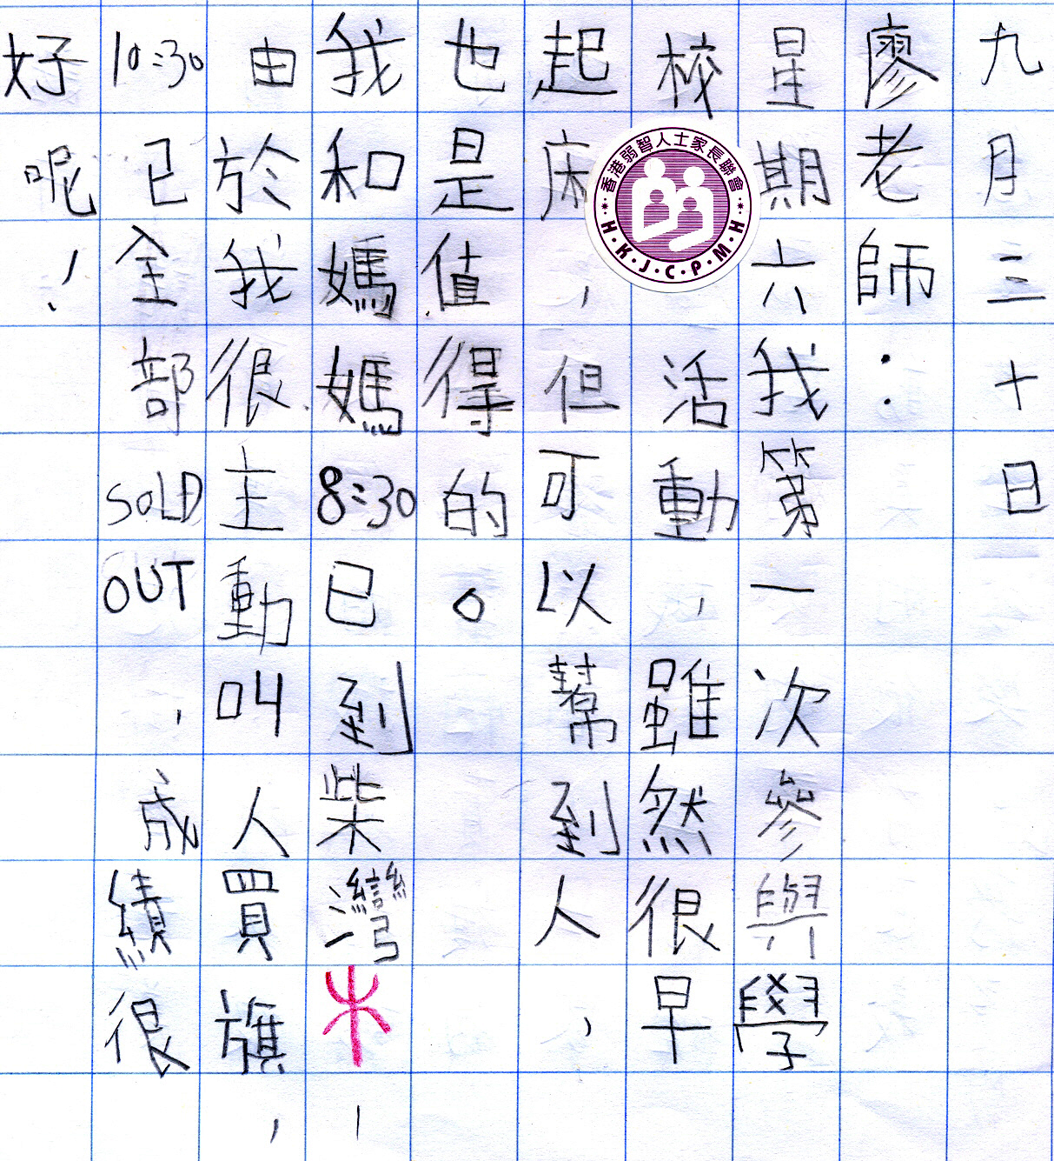
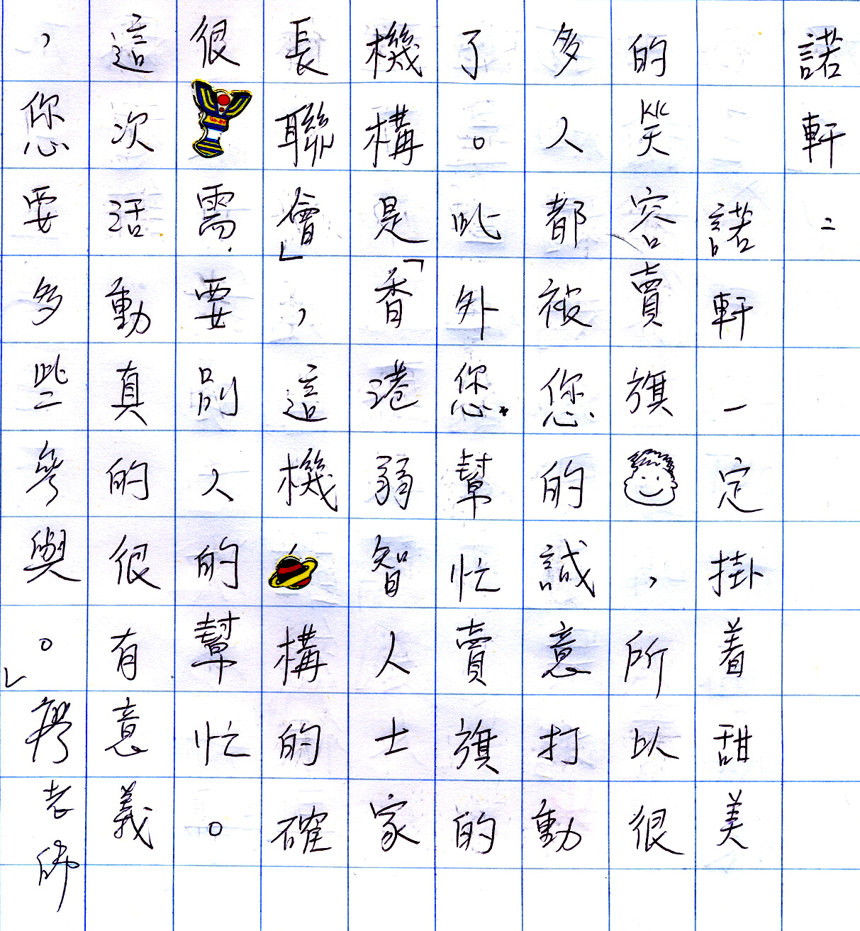





●

● |  |  | 
幫 | 的 | 活 | 和
 | 賣 | 動
 | 旗 | 舉
 |  | 辦

- 8 -

